AVIZ SALUBRITATE
- De scos obligativitatatea de cmpletare la astea. Ei dau nr de inregistrare dupa ce finalizeaza documenuntul. Iar tipul de beneficiar nu ii intereseaza neaparat.
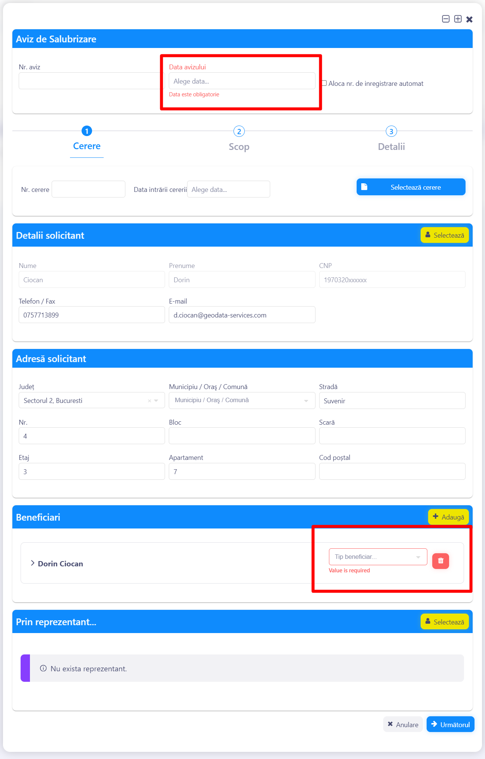

- Care e scopul campurilor astea, ca nu iese de aici informatia in aviz? Iese din alta parte
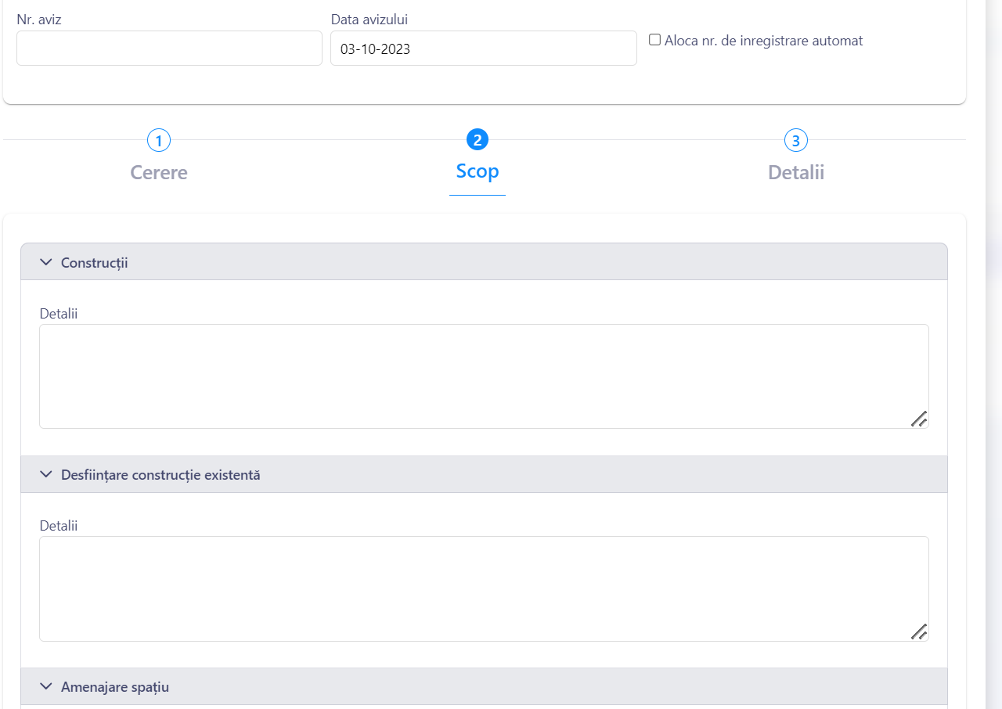
De aici mai exact
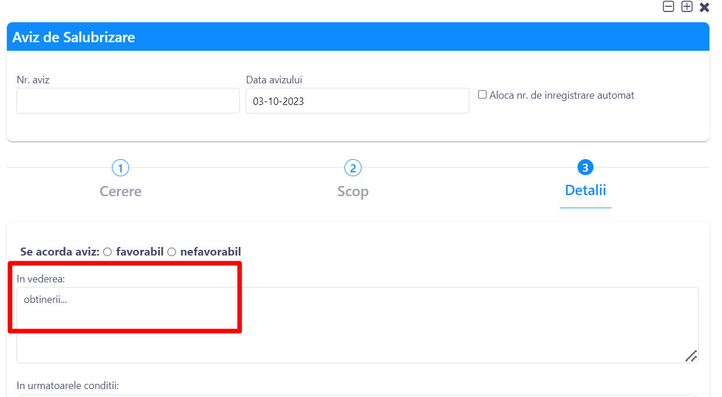

- Acum nu am nici un certificat finalizat sa fac testul, dar inainte nu mergea. Daca selectam certificat imi lua doar numarul si data. S a facut comanda sa se completeze si restul automat, inclusiv scopul? Ca acela e scopul pe care il trec ei
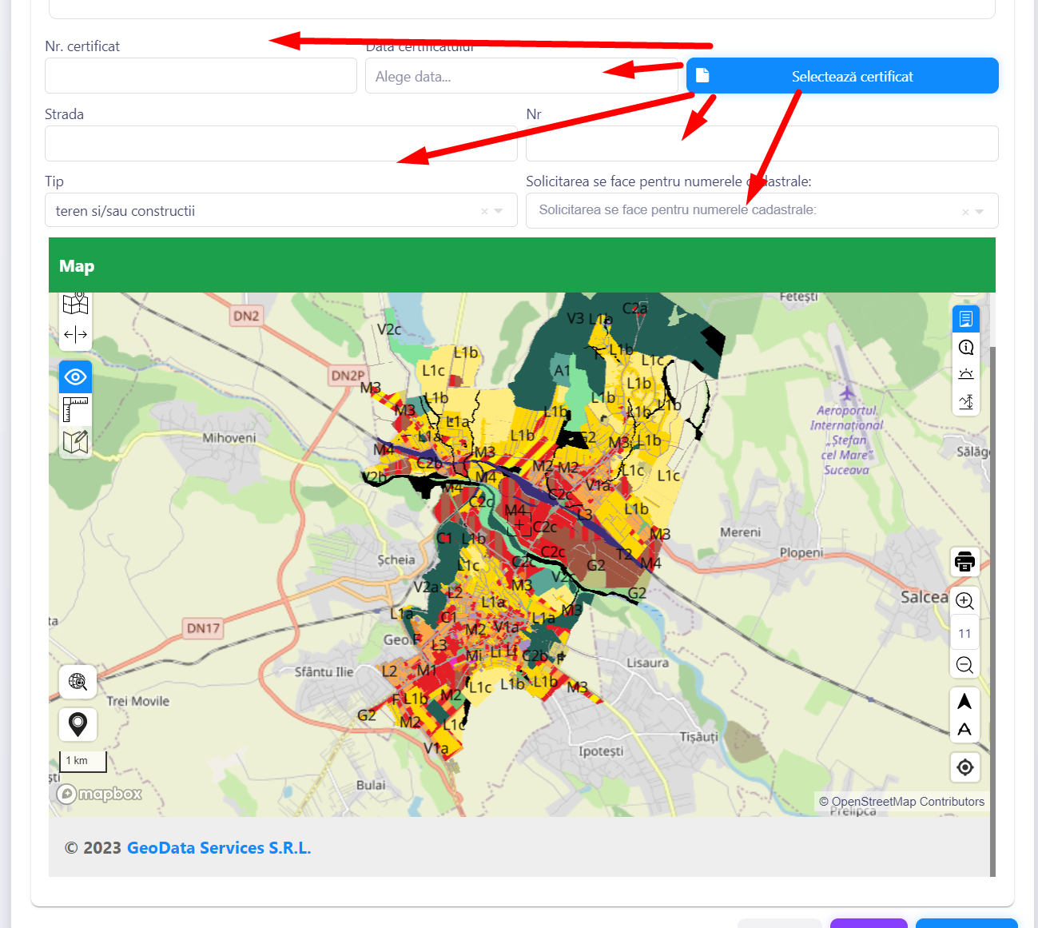
Cum de la CU vin zone fara Nr cad, acelasi lucru o sa se repete si aici. Ei clar nu o sa fie de acord sa deseneze, dar macar sa le arate zona direct din CU. Sau sa fie scoasa de tot, ca nu au nevoie de nici o informatie de acolo si mai mult ii sperie si incurca.

- De scos Taxa
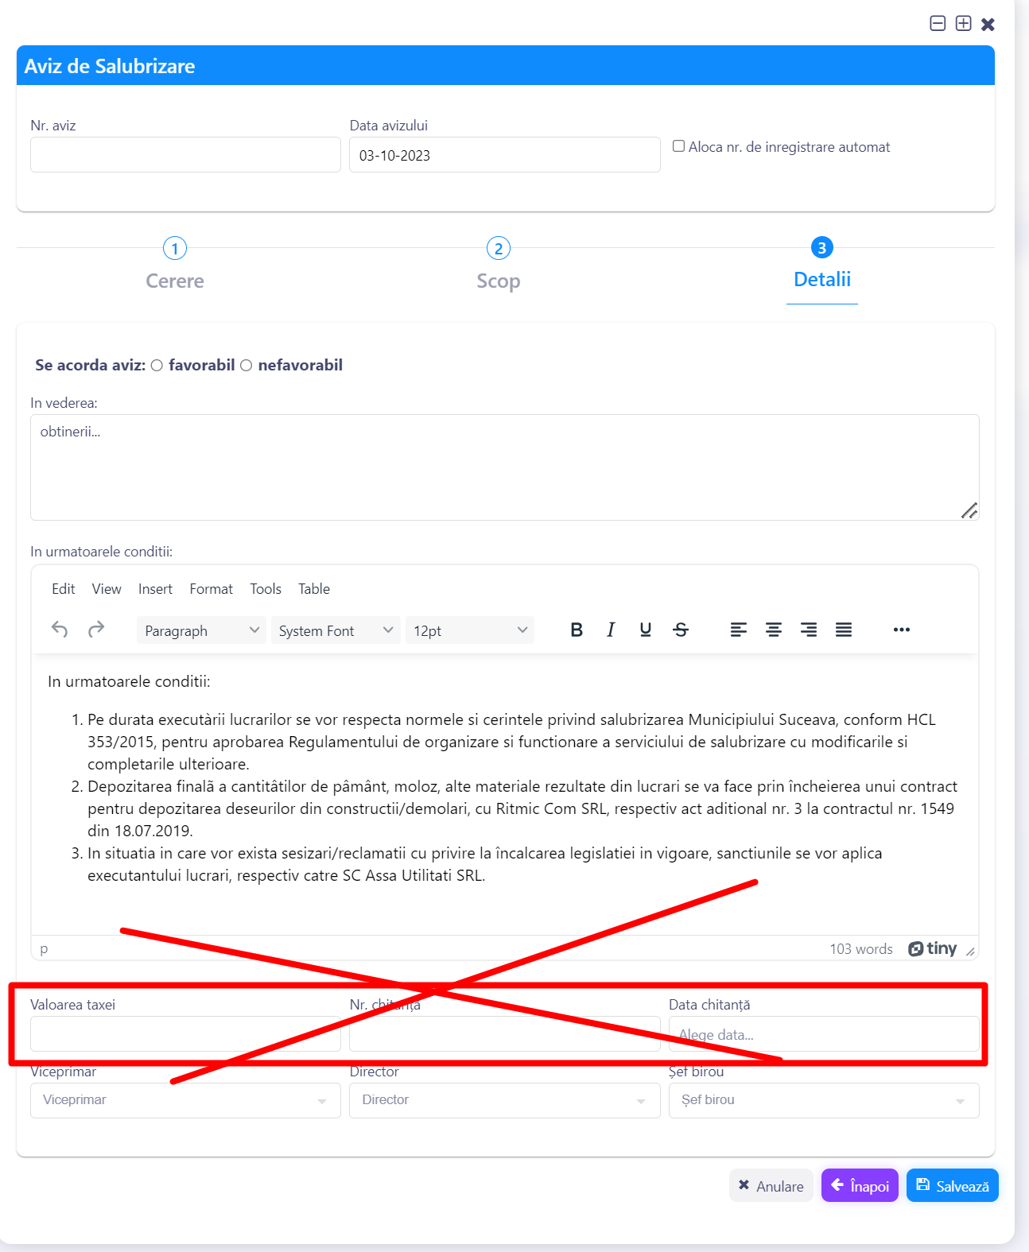

- Sef de birou e gresit aici. E sef de serviciu. Dar trebuie si intocmit. Dar nu amandoua. Vor sa aleaga ori una ori alta.
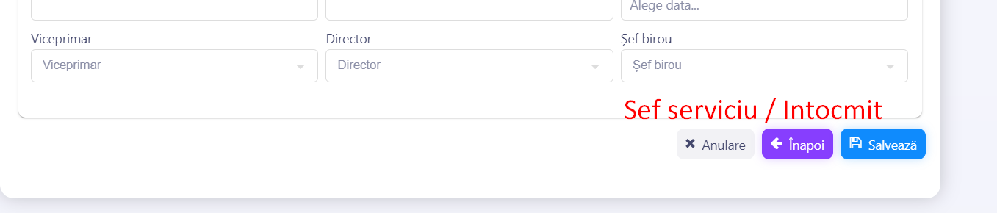

SI AICI VOR ANTET SPECIFIC DEPARTAMENTULUI

